煤矿井下低压供电漏电保护整定分析
摘 要：漏电故障是煤矿井下最常见的电气故障，设置完善可靠的漏电保护是很重要的。文章分析推导了矿井低压供电中漏电保护动作值的计算公式，得出煤矿低压供电网中不同电压等级供电对应最低绝缘电阻值，并指出当前矿用低压供电设备中无选择性漏电保护实际取用值偏小的潜在危险，旨在指导相关人员做好漏电保护整定工作。
关键词：漏电；漏电保护；整定；绝缘电阻
漏电，就是供电电网中发生的单相接地或两相、三相对地的总绝缘电阻降低到危险值的电气故障。在煤矿井下，发生漏电不仅会造成人身触电事故，而且漏电火花还会引起瓦斯、煤尘爆炸，长期漏电发热也会使绝缘老化进一步造成短路故障。漏电保护装置可在煤矿井下供电中起到绝缘监视、漏电保护和漏电闭锁的作用，有效防止漏电事故的发生。
一、井下供电变压器中性点不接地运行
《煤矿安全规程》规定：严禁煤矿井下配电变压器中性点直接接地。在煤矿井下配电变压器中性点不接地系统，人体触及c相带电导体时, 如图1所示，
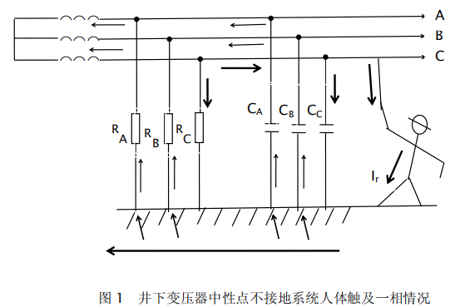
若人体触及c相带电导体时,将形成通过人体的电流通路：电网带电导体C相→人体及C相对地电阻电容(R_{r}/C_{C})→大地→其它两相对地电阻电容R_{B}/C_{B}(R_{A}/C_{A})→B(A)相。以大地为节点，由基尔霍夫电流定律可得，I_{A}+I_{B}+I_{C}+I_{r}=0（其中，I_{A(B、C)}—单相接地时，A(Ｂ，C）的相电流；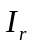—单相接地时，流过人体的电流)即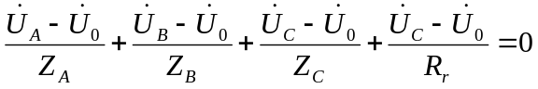(其中，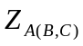—Ａ(B，Ｃ）相阻抗R_{A}/C_{A}（R_{B}/C_{B}、R_{c}/C_{c})；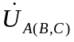—Ａ（B，Ｃ）的相电压（U/)；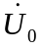—单相接地时，大地的电压)。电网正常时，Z_{A}=Z_{B}=Z_{C}=Z，则上式可变为：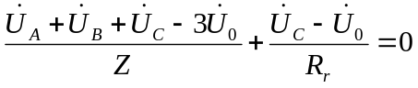
即：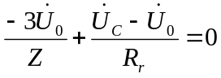，从而可得，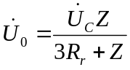；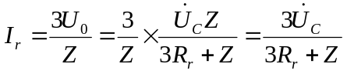
当井下供电线路长度小于1Km时，线路对地电容可忽略不计，这时流过人体的电流：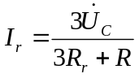(式中：R为各相对地绝缘电阻,Ω)。取R_{r}=1000Ω（一般地，人体电阻为1000~2000Ω，煤矿井下潮湿且危险场所取1000Ω），按I_{r}≤3０mA要求，则供电线路的绝缘电阻应满足：R≥(U_{C}-30)×100。例如，线路供电电压U=1140V，线路绝缘电阻应满足：R≥(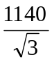-30)×100=63000Ω。由此可得煤矿井下不同供电电压应满足的最小绝缘电阻值，如下表1
表1 煤矿井下不同供电电压对应的最小绝缘电阻值
电网电压（V） | 1140 | 660 | 380 | 127
绝缘电阻最小值（kΩ) | 63 | 35 | 19 | 4.3
二、漏电保护
《煤矿安全规程》第457条规定，井下低压馈电线上，必须装设检漏保护装置或有选择性的漏电保护装置，保证能自动切断漏电线路。漏电保护是开关在合闸后漏电保护对电网进行绝缘监测，当电网对地绝缘低于动作值时，保护动作、开关跳闸切断电源，停止供电实现保护作用。显然，漏电保护装置能否可靠动作切实起到保护作用完全是由保护对动作值的整定选取决定的，因此井下低压供电漏电保护整定值的计算选取就极其重要。
1.漏电保护电路原理
煤矿井下低压供电设备的漏电保护多采用附加直流电源检测式装置，实现无选择漏电保护,其电气原理如图2所示。
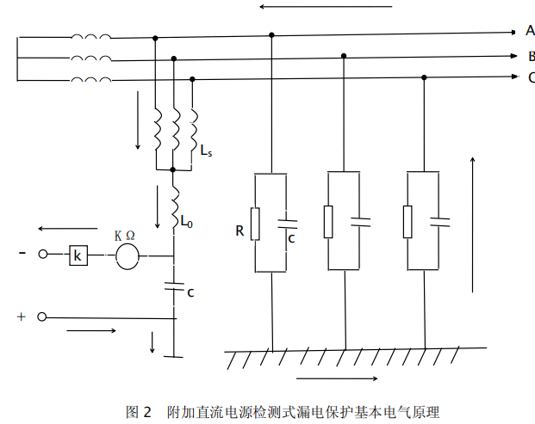
图2中，三相电网引出三相电抗器L_{s}组成中性点，中性点上串联零序电抗器L₀（抵消电网电容电流），之后附加直流电源，构成直流回路：电源正极→大地→线路绝缘阻抗（RC)→电网→L_{s}→L₀→千欧表KΩ→继电器K→电源负极。其中继电器检测电流：Ｉ＝Ｅ/(ΣR＋Σr）（式中：Ｅ—直流电源电动势，Ｖ；ΣR—接地极、L_{s}、L₀ 、千欧表、 线圈K等电阻之和，Ω；Σr—三相电网对地绝缘总电阻，为三相分别对地绝缘电阻的并联值，正常时Σr＝ｒ/３）。显然，式中Ｅ和ΣR为定值，检测电流I仅受Σr的影响，发生漏电故障，电网对地绝缘Σr下降，检测电流I随之上升，当Σr降到到漏电保护整定动作值时，检测电流I≥I_{Z}(I_{Z}为K的整定动作电流），继电器K动作 ,自动切断漏电电源，完成漏电保护。
2. 漏电保护动作值的整定
漏电保护动作电阻的确定是以保证人身触电的安全为前提条件，当电网对地总的绝缘电阻降低到对人触电有危险的程度时，保护动作，切断电源，这个对人体有触电危险的电网最低绝缘电阻值即为保护动作整定值。由上表１对于煤矿井下不同供电电压对应的各相最小绝缘电阻值不难算出相应的漏电保护动作整定值Σr＝r/３。漏电闭锁，是指在开关合闸前对电网进行绝缘监测，当电网对地绝缘低于规定值时，使开关不能合闸起闭锁作用。一般地，漏电保护闭锁值是漏电保护动作值的2倍，电网绝缘上升到闭锁值的1.5倍时才允许送电。下表2分别列出煤矿井下低压供电系统中各级电压理论计算绝缘电阻值及当前井下低压馈电开关中漏电保护实际取用值。
表2 井下供电系统漏电保护动作整定计算值及实际取用值
供电电网电压(V) | 1140 | 660 | 380 | 127
电网各相绝缘电阻计算所得最小值(kΩ) | 63 | 35 | 19 | 4.3
电网三相对地计算所得总电阻(kΩ) | 21 | 11.7 | 6.3 | 1.4
电网漏电保护实际取值(kΩ) | 20 | 11 | 3.5 | 1.5
电网漏电闭锁计算所得值(kΩ) | 42 | 23.4 | 12.6 | 2.8
电网漏电闭锁实际取值(kΩ) | 40 | 22 | 7 | 3
比较发现，除了127V照明信号供电电压的漏电保护实际取值1.5kΩ大于理论计算所得值1.4kΩ外，其他三个低压供电电网漏电保护实际所取值均小于理论计算值，尤其是380Ｖ供电电网的漏电保护实际取值3.5kΩ比理论计算所需绝缘电阻值6.3kΩ小很多。对此可作以验算，将工作实际中整定所取漏电保护值3.5ｋΩ代入文中中性点不接地电网单相触电通过人体电流公式=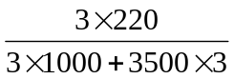=0.049Ａ=49ｍＡ＞３０ｍＡ
显然，人体触电电流49ｍＡ大于人体极限安全电流值３０ｍＡ。以此可对1140V、660V逐以作以验算，I_{r}分别为33ｍＡ、31ｍＡ，均略大于人体触电极限安全电流值３０ｍＡ。从安全考虑，井下1140V、660V供电电网漏电保护动作整定实际取值应同127V比理论要求值偏大而不是偏小，380V漏电保护动作整定实际取值明显偏小，是不可取的。为此，在井下矿用隔爆馈电开关和启动器实际使用中，漏电保护动作值与漏电闭锁保护动作值整定应比理论计算绝缘要求值大，特别是380Ｖ电压，漏电保护动作值Σr应该整定为6.5ｋΩ，漏电闭锁保护动作值应该整定为13ｋΩ。这样，才能有效地保证触电人员的安全。
结 语
综上所述，井下电气设备漏电保护动作值的整定，直接关系着漏电保护装置动作的可靠性，本文着重对井下供电中性点不接地的运行方式下，低压电网漏电保护动作值进行分析，主要目的就是保证在不同电压等级下，通过对漏电保护动作值正确规范的整定，实现漏电保护装置的可靠动作，保证井下供电系统的安全。
参考文献
- 文天福.怎样理解煤矿井下低压电网漏电保护动作值
- 罗音宇.电工作业.气象出版社，2004.11
- 刘雨中.矿井维修电工.煤炭工业出版社，2006.5
- 王江涛.煤矿井下电气作业.中国矿业大学出版社，2011.1

